思政实践教学心得体会报告

软件2201 李俊辉 U202217182
在这次生命学院新时代大学生劳动教育实践基地系列课程的活动中，我有幸参与了参观生命学院的科研共享平台、实验教学中心，并在生命小农园参与了劳作。这次活动让我对生命科学领域有了更深入的了解，也让我对劳动教育有了更深刻的认识。
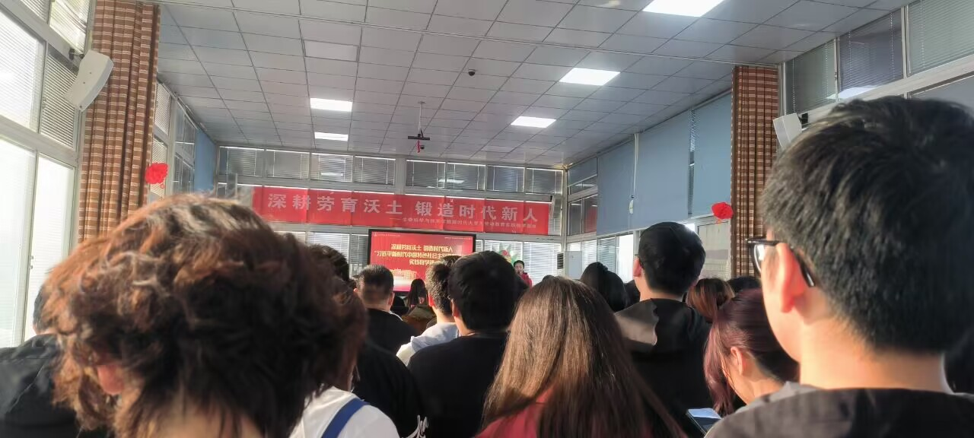
首先，参观生命学院的科研共享平台让我感受到了科技的力量。在这里，我看到了各种先进的生化分析类设备、分子成像以及流式分析设备、质谱及生化分析类设备、显微成像类设备。这些设备在科研领域的应用让我感受到了科技对于推动学科发展的重要性。同时，当得知其中大部分实验器材都来自国外进口，我的心情是沉重的。老师苦笑着对我们说：“没有办法，在某些技术方面，国外仍是走在前面的。我们实验器材选择进口，也有许多不便，例如价格，零部件购买以及售后服务都是不小的麻烦，甚至还要担心别人不卖给我们。如果性能差不多的话，我们肯定是会选择国产的，所以同学们，未来这些挑战与重担，是要交付给你们的啊。”我在心底默默提醒自己，自己要主动去担负这些责任。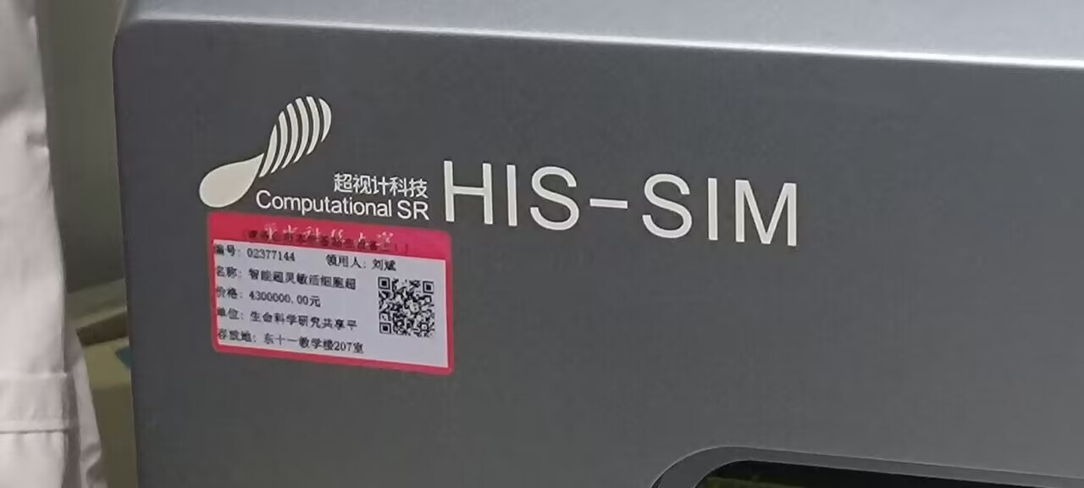
其次，参观生命学院的实验教学中心让我对生命科学实验有了更直观的认识。在这里，我看到了各种动植物标本、细胞实验室、生物制药实验室、发酵实验室以及人体结构实验室。这些实验室的设备和实验内容让我感受到了生命科学的广泛性和复杂性。通过这次参观，我不仅了解了生命科学实验的基本流程和方法，还对实验中需要的劳动技能有了更深刻的认识。例如，在发酵实验室中，我看到了啤酒发酵和微生物发酵的整个过程，这让我更加了解了发酵工艺的基本原理和操作方法。同时，我也意识到了实验中需要耐心、细心和严谨的态度，这些都是我在劳动教育中需要学习和提升的方面。
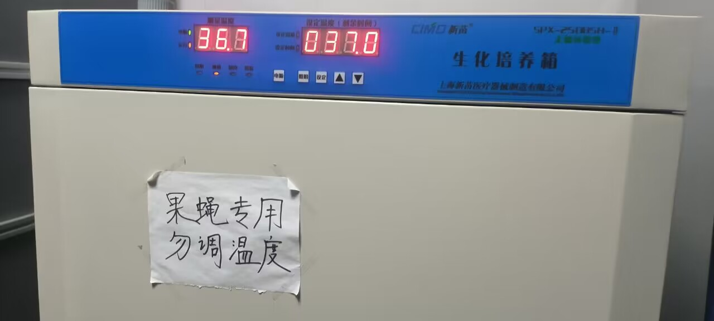
最后，在生命小农园参与劳作让我体会到了劳动的乐趣和意义。在这里，我被分到了烘培组参与蛋糕制作，首先是配料方面，老师给我们详细讲解了各配料的比重，也让我了解到高筋面粉和低筋面粉的区别。后面我们各自上手制作蛋糕胚，最后再烘烤。这次劳作让我深刻体会到了劳动的价值和意义，也让我更加珍惜劳动成果。同时，我也学会了如何与同学们合作完成一项任务，这让我更加明白了团队合作的重要性。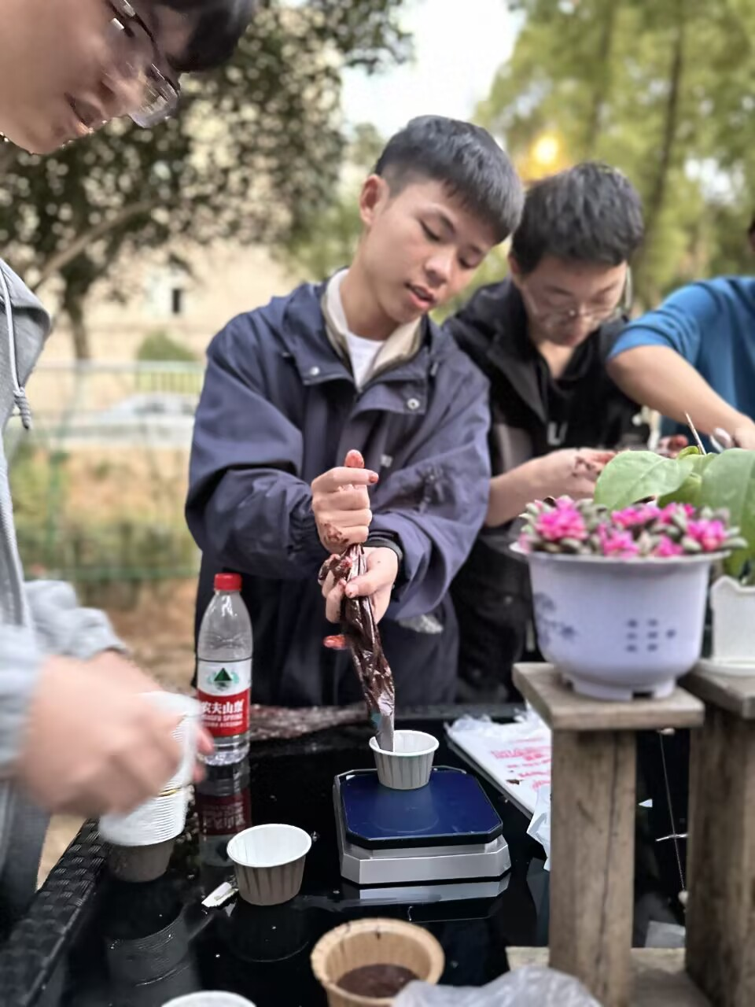
总之，这次生命学院新时代大学生劳动教育实践基地系列课程的参观活动让我收获颇丰。通过这次活动，我不仅对生命科学领域有了更深入的了解，还对劳动教育有了更深刻的认识。我相信这次活动对我的成长和发展将产生深远的影响。在未来的学习和生活中，我将继续努力学习和提升自己的能力，为推动科技进步和劳动教育的发展贡献自己的力量。

